Le parc d’activités de La Houssaie : état des lieux

Si le parc d’activités de Mécalys de Petit-Warêt se remplit de façon fulgurante, celui de la Houssaie n’a pas à rougir de son voisin. En effet, parmi les 12 projets d’entreprise en cours, 6 sont finalisés (parcelles mauves), 4 sont en cours de signature (parcelles bleues) et 3 sont en analyse. Le nombre de parcelles disponibles (parcelles roses pâles) diminue donc à vue d’œil sur ce parc également. Voici un petit récapitulatif des différentes entreprises dont l’implantation est confirmée.

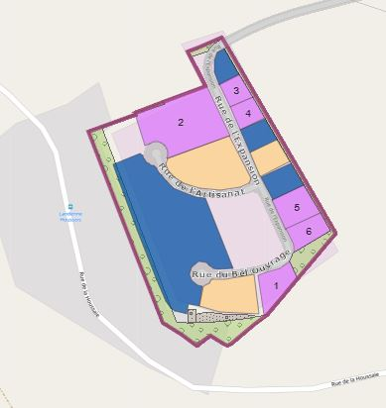

Les entreprises qui y sont déjà installées :

- L’œuf d’Or: couvoir destiné à la production de poussins à croissance lente à destination du marché bio, label et autre. Cette entreprise déjà active depuis un peu plus d’un an sur la Houssaie occupe actuellement 9 personnes.
- Toiture Docquier : entreprise de toitures, de travaux de zinguerie, de couvertures métalliques et non métalliques, d’isolations thermique/acoustique, de conception-fabrication, pose de charpentes et ossatures bois. Elle occupera 2 personnes minimum.
- Électricité Docquier : entreprise d’électricité générale, d’installations de panneaux photovoltaïques, solaires, de systèmes de climatisation, d’équipements domotiques. Elle occupera 1 personne à ses débuts.

Les entreprises à venir :
- Pacvil: entreprise spécialisée dans la constructions traditionnelles et/ou passives de bâtiments résidentiels. L’entreprise occupera 4 personnes à ses débuts.
- Entreprise Vanackere: entreprise spécialisée dans la ferronnerie résidentielle (type terrasses, escaliers, car-ports, portails clôtures….). Elle développe également des prototypes électromécaniques et des pièces sur mesure. La société est aussi active dans les domaines de l’électricité et de la domotique résidentielle. Elle occupera 2 personnes minimum.
- Esquisse : bureau d’architecture qui occupera à son commencement 9 personnes. L’entreprise devrait déménager au printemps 2020 à Andenne.

Enfin, parmi les 4 projets en cours de signature, nous pouvons citer BPost dont l’arrivée sur la Houssaie est également confirmée. L’objectif est de réaliser à Andenne un centre de préparation et de distribution de colis en regroupant trois sites d’exploitation existants, celui d’Andenne, un autre sur Éghezée et le troisième à Havelange. Cette nouvelle implantation occupera 107 travailleurs à temps plein à son commencement et 112 deux ans plus tard.

Au total, ce sont donc pas moins 130 emplois à venir sur la Houssaie.

